RAPORT MIPS PIPELINE

BRANET TUDOR-ANDREI

GRUPA 30224

Singura modificare particulara pe care am facut-o la procesorul MIPS pipeline, in plus fata de schema din laborator, a fost adaugarea unui multiplexor care sa permita selectarea adresei de branch in cazul instructiunii bltz. Semnalul care controleaza acest multiplexor este iesirea unei porti logice AND in care intra semnalul bltzsel (generat de UC) si cel mai semnificativ bit al registrului RS. Am transmis semnalul bltzsel de la unitatea de control prin registrele intermediare ID/EX si EX/MEM.

Tabelul cu descrierea registrelor pipeline:

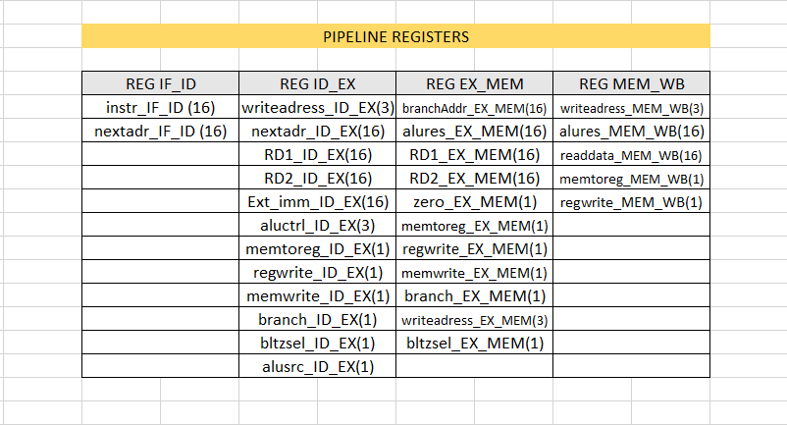

Schema procesorului MIPS pipeline

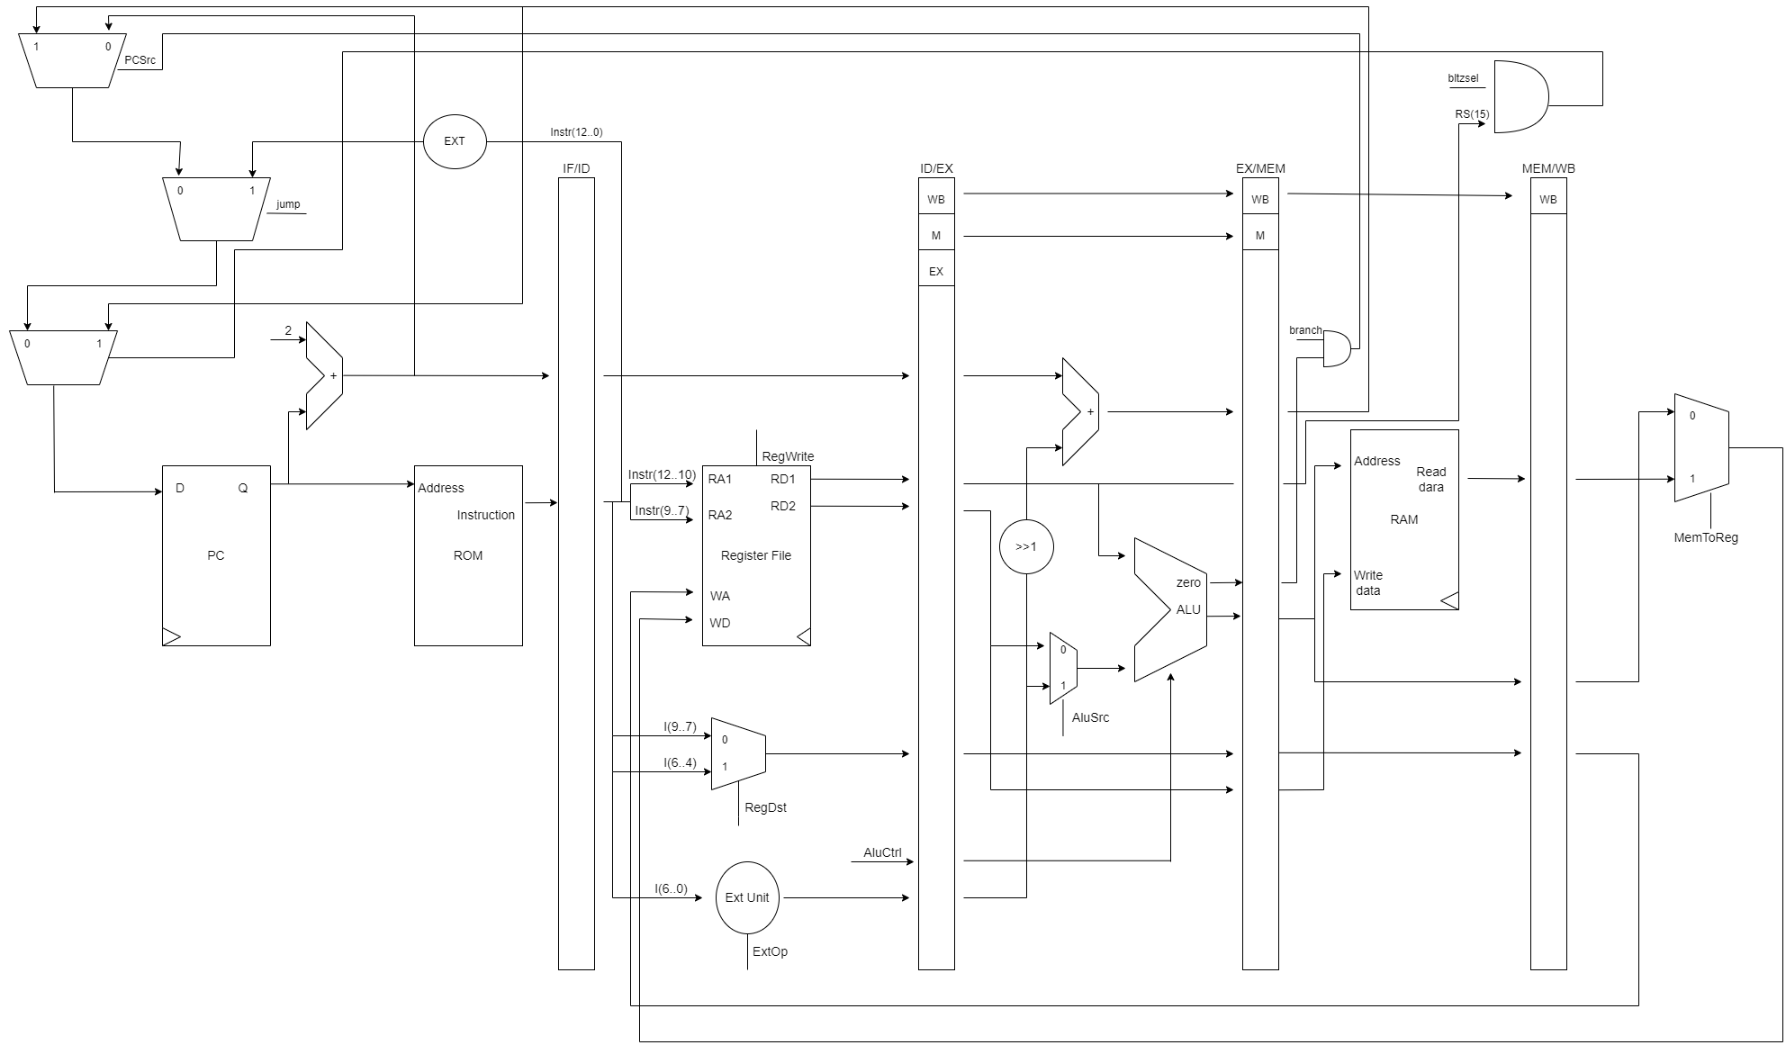

Hazarduri in cod:

* Intre instructiunile 1 si 4 este hazard de tip RAW dupa registrul $1;
* Intre instructiunile 2 si 3 este hazard de tip RAW dupa registrul $2;
* Intre instructiunile 4 si 6 este hazard de tip RAW dupa registrul $3;
* Intre instructiunile 5 si 6 este hazard de tip RAW dupa registrul $5;
* Intre instructiunile 5 si 7 este hazard de tip RAW dupa registrul $5;
* Intre instructiunile 6 si 7 este hazard de tip RAW dupa registrul $4;
* Intre instructiunile 8 si 9 este hazard de tip RAW dupa registrul $4;
* Intre instructiunile 14 si 16 este hazard de tip RAW dupa registrul $4;
* Intre instructiunile 15 si 16 este hazard de tip RAW dupa registrul $5;
* Intre instructiunile 20 si 22 este hazard de tip RAW dupa registrul $1;
* Intre instructiunile 21 si 22 este hazard de tip RAW dupa registrul $2;
* Intre instructiunile 23 si 24 este hazard de tip RAW dupa registrul $3;
* Intre instructiunile 23 si 25 este hazard de tip RAW dupa registrul $3;
* Intre instructiunile 27 si 28 este hazard de tip RAW dupa registrul $2;
* Dupa instructiunile 3, 7, 10, 13, 16, 19, 22, 24, 26, 29 este hazard de control (Deoarece sunt instructiuni de branch sau de jump)

Nu exista parti incomplete din procesor si nu exista erori in VHDL. A fost testat pe placa si este partial functional.

Programul in asamblare dupa ce au fost rezolvate hazardurile:

1. add $1, $0, $0
2. lw $2, $0, 0
3. NOP
4. NOP
5. beq $1, $2, 42
6. NOP
7. NOP
8. NOP
9. lw $3, $1, 4
10. addi $5, $0, 1
11. NOP
12. NOP
13. and $4, $3, $5
14. NOP
15. NOP
16. beq $4, $5, 28
17. NOP
18. NOP
19. NOP
20. lw $4, $0, 1
21. NOP
22. NOP
23. sub $5, $3, $4
24. NOP
25. NOP
26. bltz $5, 7
27. NOP
28. NOP
29. NOP
30. sw $4, $0, 2
31. sw $3, $0, 1
32. J 44
33. NOP
34. lw $4, $0, 2
35. NOP
36. NOP
37. sub $5, $3, $4
38. NOP
39. NOP
40. bltz $5, 4
41. NOP
42. NOP
43. NOP
44. sw $3, $0, 2
45. addi $1, $1, 1
46. J 4
47. NOP
48. lw $1, $0, 1
49. lw $2, $0, 2
50. NOP
51. NOP
52. beq $1, $2, 19
53. NOP
54. NOP
55. NOP
56. sub $3, $1, $2
57. NOP
58. NOP
59. bltz $3, 6
60. NOP
61. NOP
62. NOP
63. sw $3, $0, 1
64. J 47
65. NOP
66. sub $2, $2, $1
67. NOP
68. NOP
69. sw $2, $0, 2
70. J 47
71. NOP
72. sw $1, $0, 3